MADEROTERAPIE 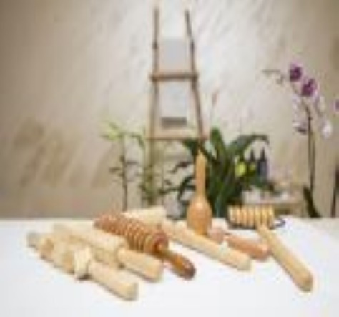

Hlavní přínosy opakované maderoterapie:

- Redukce celulitidy: Maderoterapie pomáhá rozrušovat tukové buňky a zlepšuje vzhled pokožky díky stimulaci tvorby kolagenu a elastinu.
- Stimulace krevního oběhu: Masážní techniky zlepšují prokrvení tkání, což zvyšuje přísun kyslíku a odplavování škodlivých látek
- Podpora lymfatického oběhu: Stimulace lymfatického systému pomáhá odstraňovat přebytečné tekutiny a toxiny z těla
- Tvarování těla: Opakované masážní pohyby pomáhají rozkládat tuk a tvarovat postavu
- Zlepšení stavu pokožky: Masáž přispívá k hladšímu a zdravějšímu vzhledu pokožky
- Přírodní a neinvazivní metoda: Používají se pouze dřevěné nástroje a přírodní oleje, což je šetrné k tělu
- Relaxace a zmírnění stresu: Masáž uvolňuje svaly a zlepšuje celkovou pohodu, což přispívá k lepšímu spánku a náladě

Petra Zápotocká Nordic Walking + maderoterapie tel.: 731 578 767
Andrea Kohoutová maderoterapie tel: 720 249 344

